中考数学常用公式及性质

乘法与因式分解
①(a＋b)(a－b)＝a²－b²；②(a±b)²＝a²±2ab＋b²；③(a＋b)(a²－ab＋b²)＝a³＋b³；
④(a－b)(a²＋ab＋b²)＝a³－b³；a²＋b²＝(a＋b)²－2ab；(a－b)²＝(a＋b)²－4ab。

幂的运算性质
①a^{m}×a^{n}＝a^{m+n}；②a^{m}÷a^{n}＝a^{m-n}；③(a^{m})^{n}＝a^{mn}；④(ab)^{n}＝a^{n}b^{n}；⑤()^{n}＝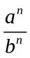；
⑥a^{-n}＝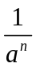，特别：()^{-n}＝()^{n}；⑦a⁰＝1(a≠0)。

二次根式
①()²＝a(a≥0)；②＝丨a丨；③＝×；④＝(a＞0，b≥0)。

三角不等式
|a|-|b|≤|a±b|≤|a|+|b|（定理）；
加强条件：||a|-|b||≤|a±b|≤|a|+|b|也成立，这个不等式也可称为向量的三角不等式（其中a，b分别为向量a和向量b）
|a+b|≤|a|+|b|；|a-b|≤|a|+|b|；|a|≤b<=>-b≤a≤b ；
|a-b|≥|a|-|b|； -|a|≤a≤|a|；

某些数列前n项之和
1+2+3+4+5+6+7+8+9+…+n=n(n+1)/2；
1+3+5+7+9+11+13+15+…+(2n-1)=n² ；
2+4+6+8+10+12+14+…+(2n)=n(n+1)；
1²+2²+3²+4²+5²+6²+7²+8²+…+n²=n(n+1)(2n+1)/6；
1³+2³+3³+4³+5³+6³+…n³=n²(n+1)²/4；
1*2+2*3+3*4+4*5+5*6+6*7+…+n(n+1)=n(n+1)(n+2)/3；

一元二次方程
对于方程：ax²＋bx＋c＝0：
①求根公式是x＝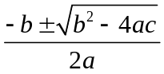，其中△＝b²－4ac叫做根的判别式。
当△＞0时，方程有两个不相等的实数根；
当△＝0时，方程有两个相等的实数根；
当△＜0时，方程没有实数根．注意：当△≥0时，方程有实数根。
②若方程有两个实数根x₁和x₂，则二次三项式ax²＋bx＋c可分解为a(x－x₁)(x－x₂)。
③以a和b为根的一元二次方程是x²－(a＋b)x＋ab＝0。

一次函数
一次函数y＝kx＋b(k≠0)的图象是一条直线(b是直线与y轴的交点的纵坐标，称为截距)。
①当k＞0时，y随x的增大而增大(直线从左向右上升)；
②当k＜0时，y随x的增大而减小(直线从左向右下降)；
③特别地：当b＝0时，y＝kx(k≠0)又叫做正比例函数(y与x成正比例)，图象必过原点。

反比例函数
反比例函数y＝(k≠0)的图象叫做双曲线。
①当k＞0时，双曲线在一、三象限(在每一象限内，从左向右降)；
②当k＜0时，双曲线在二、四象限(在每一象限内，从左向右上升)。

二次函数
（1）.定义：一般地，如果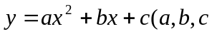是常数，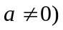，那么叫做的二次函数。
（2）.抛物线的三要素：开口方向、对称轴、顶点。
①的符号决定抛物线的开口方向：当时，开口向上；当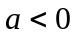时，开口向下；
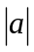相等，抛物线的开口大小、形状相同。
②平行于轴（或重合）的直线记作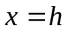.特别地，轴记作直线。
（3）.几种特殊的二次函数的图像特征如下：
函数解析式 | 开口方向 | 对称轴 | 顶点坐标
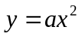 | 当时  开口向上  当时  开口向下 | （轴） | （0,0）
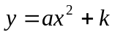 |  | （轴） | (0, )
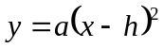 |  |  | (,0)
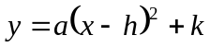 |  |  | (,)
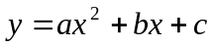 |  | 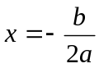 | (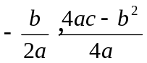)
（4）.求抛物线的顶点、对称轴的方法
①公式法：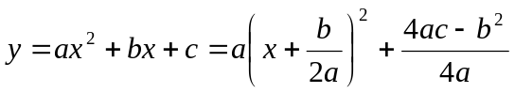，∴顶点是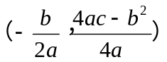，对称轴是直线。
②配方法：运用配方的方法，将抛物线的解析式化为的形式，得到顶点为(,)，对称轴是直线。
③运用抛物线的对称性：由于抛物线是以对称轴为轴的轴对称图形，对称轴与抛物线的交点是顶点。
若已知抛物线上两点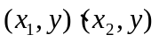（及y值相同），则对称轴方程可以表示为：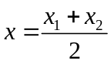
（5）.抛物线中，的作用
①决定开口方向及开口大小，这与中的完全一样。
②和共同决定抛物线对称轴的位置.由于抛物线的对称轴是直线。
，故：①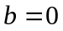时，对称轴为轴；②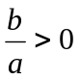（即、同号）时，对称轴在轴左侧；③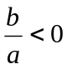（即、异号）时，对称轴在轴右侧。
③的大小决定抛物线与轴交点的位置。
当时，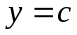，∴抛物线与轴有且只有一个交点（0，）：
①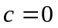，抛物线经过原点; ②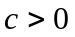,与轴交于正半轴；③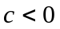,与轴交于负半轴.
以上三点中，当结论和条件互换时，仍成立.如抛物线的对称轴在轴右侧，则 。
（6）.用待定系数法求二次函数的解析式
①一般式：.已知图像上三点或三对、的值，通常选择一般式.
②顶点式：.已知图像的顶点或对称轴，通常选择顶点式。
③交点式：已知图像与轴的交点坐标、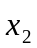，通常选用交点式：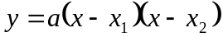。
（7）.直线与抛物线的交点
①轴与抛物线得交点为(0, )。
②抛物线与轴的交点。
二次函数的图像与轴的两个交点的横坐标、，是对应一元二次方程
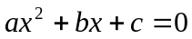的两个实数根.抛物线与轴的交点情况可以由对应的一元二次方程的根的判别式判定：
a有两个交点(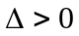)抛物线与轴相交；
b有一个交点（顶点在轴上）(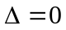)抛物线与轴相切；
c没有交点(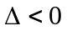)抛物线与轴相离。
③平行于轴的直线与抛物线的交点
同②一样可能有0个交点、1个交点、2个交点.当有2个交点时，两交点的纵坐标相等，设纵坐标为，则横坐标是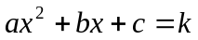的两个实数根。
④一次函数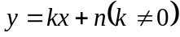的图像与二次函数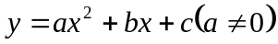的图像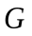的交点，由方程组 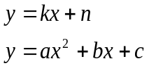的解的数目来确定：
a方程组有两组不同的解时与有两个交点；
b方程组只有一组解时与只有一个交点；
c方程组无解时与没有交点。
⑤抛物线与轴两交点之间的距离：若抛物线与轴两交点为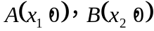，则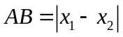

统计初步
（1）概念：①所要考察的对象的全体叫做总体，其中每一个考察对象叫做个体．从总体中抽取的一部份个体叫做总体的一个样本，样本中个体的数目叫做样本容量．②在一组数据中，出现次数最多的数(有时不止一个)，叫做这组数据的众数．③将一组数据按大小顺序排列，把处在最中间的一个数(或两个数的平均数)叫做这组数据的中位数．
（2）公式：设有n个数x₁，x₂，…，x_{n}，那么：
①平均数为：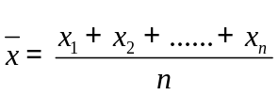；
②极差：用一组数据的最大值减去最小值所得的差来反映这组数据的变化范围，用这种方法得到的差称为极差，即：极差=最大值-最小值；
③方差：数据、……, 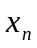的方差为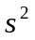，
则=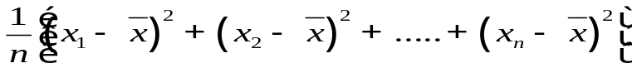
④标准差：方差的算术平方根。
数据、……, 的标准差，
则=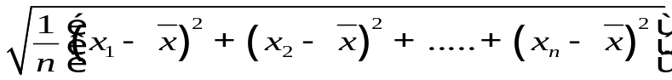
一组数据的方差越大，这组数据的波动越大，越不稳定。

频率与概率
（1）频率
频率=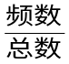，各小组的频数之和等于总数，各小组的频率之和等于1，频率分布直方图中各个小长方形的面积为各组频率。
（2）概率
①如果用P表示一个事件A发生的概率，则0≤P（A）≤1；
P（必然事件）=1；P（不可能事件）=0；
②在具体情境中了解概率的意义，运用列举法（包括列表、画树状图）计算简单事件发生的概率。
③大量的重复实验时频率可视为事件发生概率的估计值；

锐角三角形
①设∠A是△ABC的任一锐角，则∠A的正弦：sinA＝，∠A的余弦：cosA＝，∠A的正切：tanA＝．并且sin²A＋cos²A＝1。
0＜sinA＜1，0＜cosA＜1，tanA＞0．∠A越大，∠A的正弦和正切值越大，余弦值反而越小。
②余角公式：sin(90º－A)＝cosA，cos(90º－A)＝sinA。
③特殊角的三角函数值：sin30º＝cos60º＝，sin45º＝cos45º＝，sin60º＝cos30º＝，
tan30º＝，tan45º＝1，tan60º＝。
h
l
α
④斜坡的坡度：i＝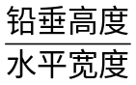＝．设坡角为α，则i＝tanα＝。

正（余）弦定理
（1）正弦定理 a/sinA=b/sinB=c/sinC=2R；注：其中 R 表示三角形的外接圆半径。
正弦定理的变形公式：(1) a=2RsinA, b=2RsinB, c=2RsinC；(2) sinA : sinB : sinC = a : b : c
（2）余弦定理 b²=a²+c²-2accosB；a²=b²+c²-2bccosA；c²=a²+b²-2abcosC；
注：∠C所对的边为c，∠B所对的边为b，∠A所对的边为a

三角函数公式
- 两角和公式
sin(A+B)=sinAcosB+cosAsinB sin(A-B)=sinAcosB-sinBcosA
cos(A+B)=cosAcosB-sinAsinB cos(A-B)=cosAcosB+sinAsinB
tan(A+B)=(tanA+tanB)/(1-tanAtanB) tan(A-B)=(tanA-tanB)/(1+tanAtanB)
ctg(A+B)=(ctgActgB-1)/(ctgB+ctgA) ctg(A-B)=(ctgActgB+1)/(ctgB-ctgA)
- 倍角公式
tan2A=2tanA/(1-tan2A) ctg2A=(ctg2A-1)/2ctga
cos2a=cos2a-sin2a=2cos2a-1=1-2sin2a
- 半角公式
sin(A/2)=√((1-cosA)/2) sin(A/2)=-√((1-cosA)/2)
cos(A/2)=√((1+cosA)/2) cos(A/2)=-√((1+cosA)/2)
tan(A/2)=√((1-cosA)/((1+cosA)) tan(A/2)=-√((1-cosA)/((1+cosA))
ctg(A/2)=√((1+cosA)/((1-cosA)) ctg(A/2)=-√((1+cosA)/((1-cosA))
- 和差化积
sinA+sinB=2sin((A+B)/2)cos((A-B)/2 cosA+cosB=2cos((A+B)/2)sin((A-B)/2)
tanA+tanB=sin(A+B)/cosAcosB tanA-tanB=sin(A-B)/cosAcosB
ctgA+ctgBsin(A+B)/sinAsinB -ctgA+ctgBsin(A+B)/sinAsinB
- 积化和差
2sinAcosB=sin(A+B)+sin(A-B) 2cosAsinB=sin(A+B)-sin(A-B)
2cosAcosB=cos(A+B)-sin(A-B) -2sinAsinB=cos(A+B)-cos(A-B)

平面直角坐标系中的有关知识
（1）对称性：若直角坐标系内一点P（a，b），则P关于x轴对称的点为P₁（a，－b），P关于y轴对称的点为P₂（－a，b），关于原点对称的点为P₃（－a，－b）。
（2）坐标平移：若直角坐标系内一点P（a，b）向左平移h个单位，坐标变为P（a－h，b），向右平移h个单位，坐标变为P（a＋h，b）；向上平移h个单位，坐标变为P（a，b＋h），向下平移h个单位，坐标变为P（a，b－h）.如：点A（2，－1）向上平移2个单位，再向右平移5个单位，则坐标变为A（7，1）。

多边形内角和公式
多边形内角和公式：n边形的内角和等于(n－2)180º（n≥3，n是正整数），外角和等于360º

平行线段成比例定理
（1）平行线分线段成比例定理：三条平行线截两条直线，所得的对应线段成比例。
如图：a∥b∥c，直线l₁与l₂分别与直线a、b、c相交与点A、B、C和D、E、F，
则有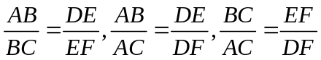。
（2）推论：平行于三角形一边的直线截其他两边（或两边的延长线），所得的对应线段成比例。如图：△ABC中，DE∥BC，DE与AB、AC相交与点D、E，则有：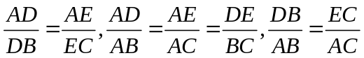
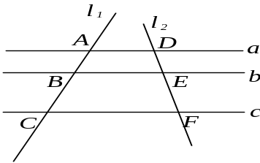
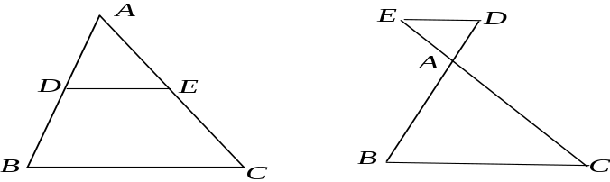

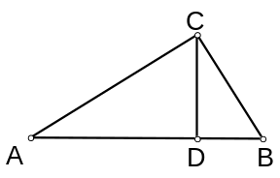
直角三角形中的射影定理
直角三角形中的射影定理：如图：Rt△ABC中，∠ACB＝90º，CD⊥AB于D，
则有：（1）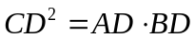（2）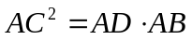（3）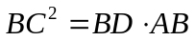

圆的有关性质
（1）垂径定理：如果一条直线具备以下五个性质中的任意两个性质：①经过圆心；②垂直弦；③平分弦；④平分弦所对的劣弧；⑤平分弦所对的优弧，那么这条直线就具有另外三个性质．注：具备①，③时，弦不能是直径。
（2）两条平行弦所夹的弧相等。
（3）圆心角的度数等于它所对的弧的度数。
（4）一条弧所对的圆周角等于它所对的圆心角的一半。
（5）圆周角等于它所对的弧的度数的一半。
（6）同弧或等弧所对的圆周角相等。
（7）在同圆或等圆中，相等的圆周角所对的弧相等。
（8）90º的圆周角所对的弦是直径，反之，直径所对的圆周角是90º，直径是最长的弦。、
（9）圆内接四边形的对角互补。

三角形的内心与外心
（1）三角形的内切圆的圆心叫做三角形的内心．三角形的内心就是三内角角平分线的交点。
（2）三角形的外接圆的圆心叫做三角形的外心．三角形的外心就是三边中垂线的交点．
常见结论：①Rt△ABC的三条边分别为：a、b、c（c为斜边），则它的内切圆的半径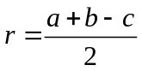；
②△ABC的周长为，面积为S，其内切圆的半径为r，则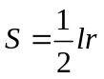
O
P
B
C
A

弦切角定理及其推论
（1）弦切角：顶点在圆上，并且一边和圆相交，另一边和圆相切的角叫做弦切角。如图：∠PAC为弦切角。
（2）弦切角定理：弦切角度数等于它所夹的弧的度数的一半。
如果AC是⊙O的弦，PA是⊙O的切线，A为切点，则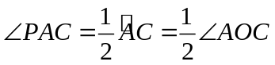
推论：弦切角等于所夹弧所对的圆周角（作用证明角相等）
如果AC是⊙O的弦，PA是⊙O的切线，A为切点，则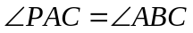

相交弦定理、割线定理和切割线定理
（1）相交弦定理：圆内的两条弦相交，被交点分成的两条线段长的积相等。
如图①，即：PA·PB = PC·PD
（2）割线定理：从圆外一点引圆的两条割线，这点到每条割线与圆交点的两条线段长的积相等。如图②，即：PA·PB = PC·PD
（3）切割线定理：从圆外一点引圆的切线和割线，切线长是这点到割线与圆交点的两条线段长的比例中项。如图③，即：PC2 = PA·PB
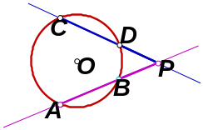
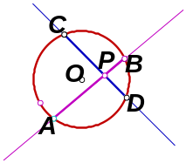
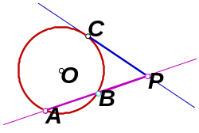

① ② ③

面积公式

①S_{正△}＝×(边长)²．
②S_{平行四边形}＝底×高．
③S_{菱形}＝底×高＝×(对角线的积)，
④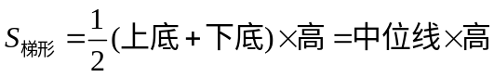
⑤S_{圆}＝πR²．
⑥l_{圆周长}＝2πR．
⑦弧长L＝．
⑧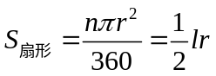
⑨S_{圆柱侧}＝底面周长×高＝2πrh，
S_{全面积}＝S_{侧}＋S_{底}＝2πrh＋2πr²
⑩S_{圆锥侧}＝×底面周长×母线＝πrb，
S_{全面积}＝S_{侧}＋S_{底}＝πrb＋πr²

